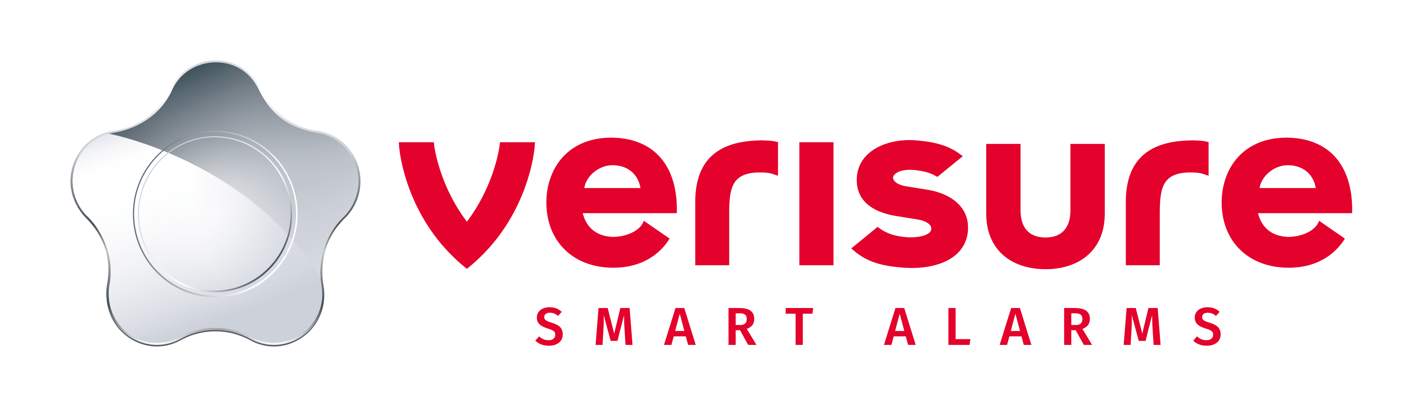
Oslo, 29.01.2020

Verisures alarmstasjon blir TV-serie

I TV-serien «Alarmstasjonen» får seerne et unikt innblikk i hva som skjer på Verisures alarmstasjon når alarmen går, og hvordan alarmoperatører, vektere og nødetater sammen håndterer brann, innbrudd, akutt sykdom og andre nødsituasjoner. Serien har premiere på TV-kanalen MAX mandag 17. februar.

Verisures alarmstasjon i Oslo er den største i Norge og blant Europas mest moderne. Den er bemannet med alarmoperatører som overvåker nærmere en kvart million bolig- og bedriftsalarmer over hele landet døgnet rundt, året rundt.

Operatørene har en travel hverdag og aksjonerer på omtrent én million hendelser årlig. Alt fra spørsmål om batteriskifte og bytte av passord til branntilløp, innbrudd, akutt sykdom og andre nødsituasjoner. I mange tilfeller kan liv og store verdier stå på spill.

I TV-serien «Alarmstasjonen» får seerne et unikt innblikk i hva som skjer når alarmen går i en bolig eller bedrift. Med utgangspunkt i Verisures alarmstasjon i Oslo får man se hvordan både store og små oppdrag og utfordringer håndteres av alarmoperatørene; inkludert skarpe alarmer der både Securitas-vektere og nødetater rykker ut. Via vekterne får vi se hva som skjer på stedet der alarmen er utløst og hvordan kundene opplever brann, innbrudd og andre nødsituasjoner.

I «Alarmstasjonen» blir seerne også bedre kjent med menneskene som jobber som alarmoperatører og vektere. I serien får vi blant annet se hva som skjer på alarmstasjonen når alarmoperatør Abbas bidrar til at en innbruddstyv blir tatt på fersken, når Markus og Emil må håndtere en bombetrussel og når Roy André mottar en brannalarm og ikke får tak i kunden.

Seerne får også se hva som skjer når utrykningsvekter Jeanette finner en innbruddstyv som gjemmer seg i et bedriftslokale, samt når utrykningsvekter Lars er først på stedet når innbruddsalarmen går i en enebolig.

– Denne TV-serien er en unik mulighet for oss til å vise frem den livsviktige jobben som gjøres på Verisures alarmstasjon og de dyktige menneskene som gjør den. Vi håper også at TV-serien er med på å øke den generelle bevisstheten rundt viktigheten av alarm for både boliger og bedrifter, sier Robert Engen, Operations Director i Verisure Norge.

– Vi har vært heldige å få tilgang til et av Norges mest spennende arbeidsmiljøer, og vi gleder oss til å dele dette med seerne, sier Vegard Nøss, programsjef for MAX i Discovery Networks.

Premiere mandag 17. februar på MAX.
Sendes mandag til torsdag klokken 21.30. Totalt 21 episoder.
For mer informasjon, kontakt:
Glenn Ø. Støldal, pressekontakt i Verisure
Mobil: 45023347
E-post: glenn.stoldal@verisure.no

Om Verisure:
Verisure AS er Norges største alarmselskap. Det er også Europas ledende leverandør av profesjonelt overvåket brann- og innbruddsalarm, med aksjonering hvis noe skulle skje. Hvert trettiende sekund monteres det et Verisure-system et sted i verden, og hver dag bruker over tre millioner kunder vår teknologi i 16 land i Europa og Latin-Amerika. Selskapet har 18.000 ansatte og partnere. Siden vi startet med alarm i Norge i 1991 har vi hatt en meget positiv utvikling og tilbyr alarmer til boliger og bedrifter over hele landet. Våre alarmsystemer er koblet til vår døgnbemannede alarmstasjon. Gjennom blant annet kamera og tale- og lyttefunksjon (Verisure Voice) kan alarmstasjonen raskt sette inn riktig tiltak uansett om det gjelder innbrudd, brann eller ulykke. Vi leverer hele verdikjeden - fra produktutvikling og design til salg, installasjon, service, vedlikehold og utrykning. Takket være fokus på høy kvalitet har vi de mest fornøyde kundene i bransjen for sjette år på rad (Norsk Kundebarometer). Med Verisure får du mye mer enn en standard bolig- og brannalarm. Ved å bruke moderne, trådløs teknologi gjør Verisure det mulig å overvåke og fjernstyre hjemmet ditt med mobilen via app, uansett hvor du er.

